자료구조론 실습11

2015004957 임현택

Open Hashing

1. 컴파일 커맨드

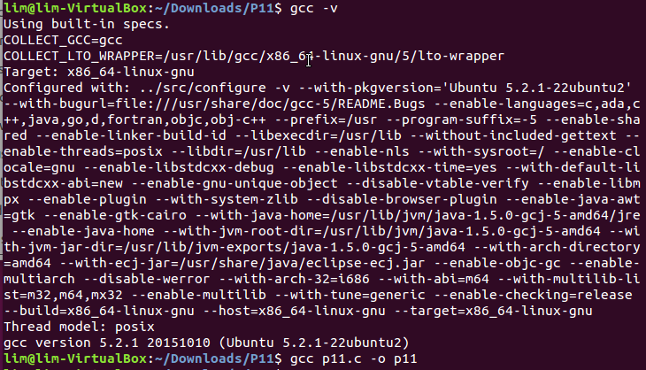

2. 문제 요약

open hashing을 해 자료를 저장한다.

3. 코드 스크린샷

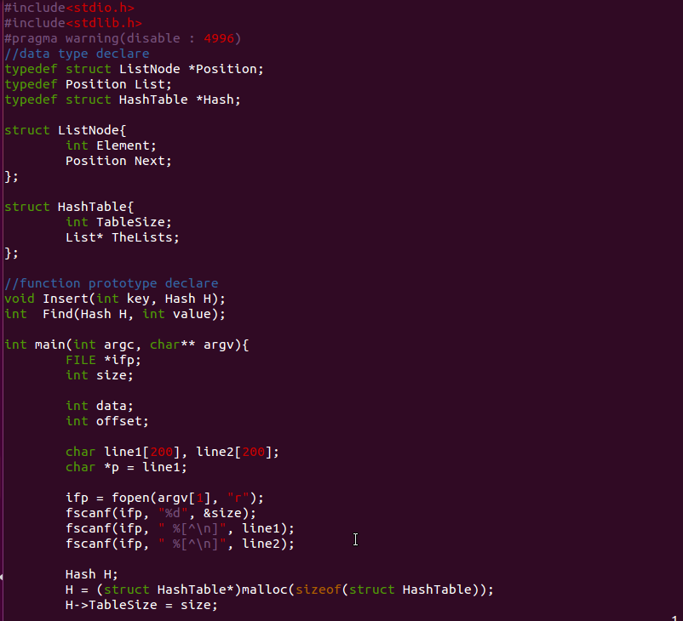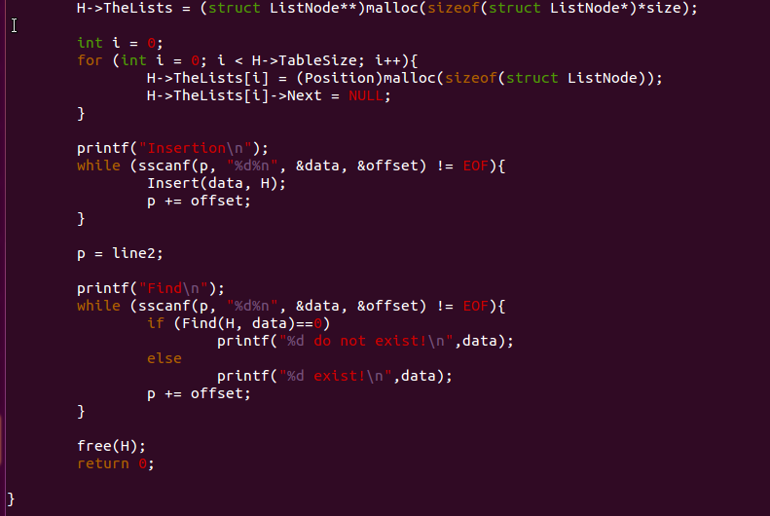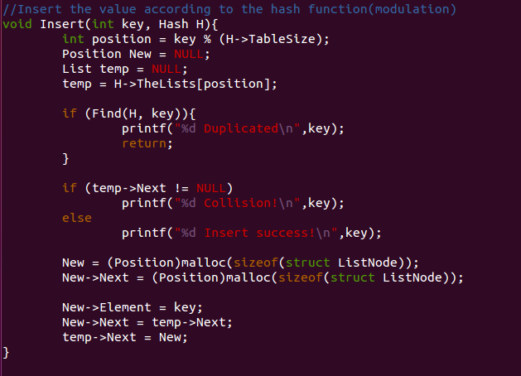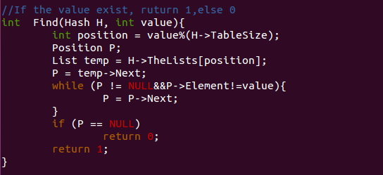

4. 실행 결과

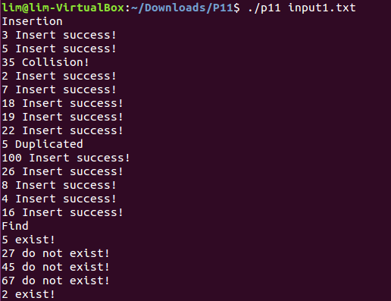

5. 코드 설명

Hashing을 함에 있어 Open Hashing으로 처리한다.

1) 메인 함수 : 인풋 파일로부터 값을 받는다.

2) Insert : Hash function에 따라 값을 저장한다.

3)Find : 값이 존재하면 1, 아니면 0을 반환한다.

Open Addressing

1. 컴파일 커맨드

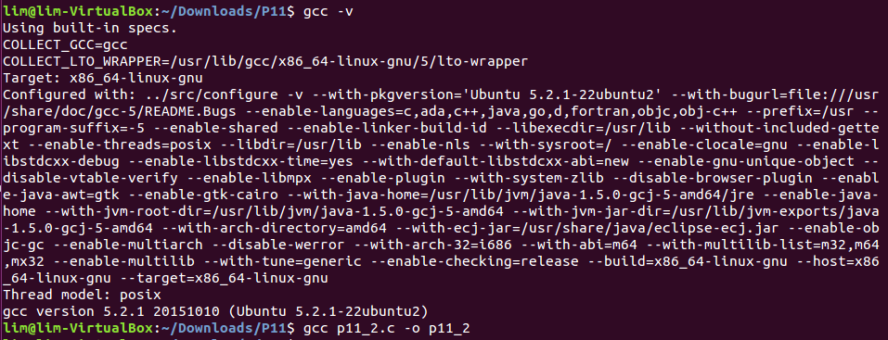

2. 문제 요약

open addressing을 이용해 자료를 처리한다.

3. 코드 스크린샷

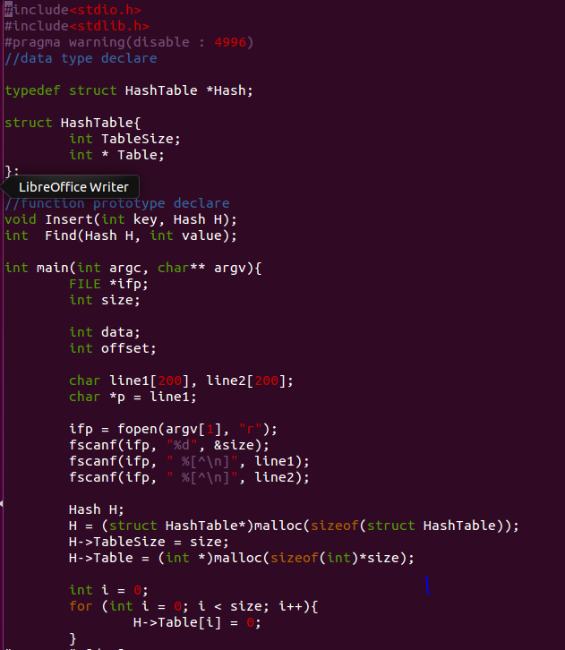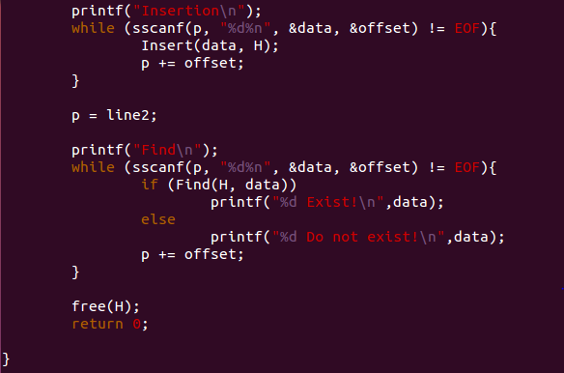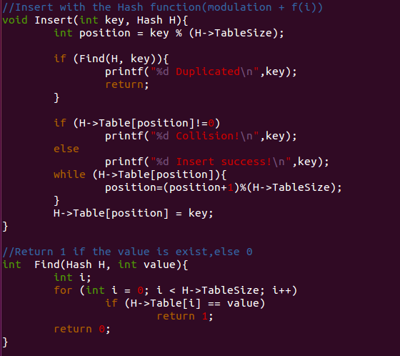

4. 실행 결과

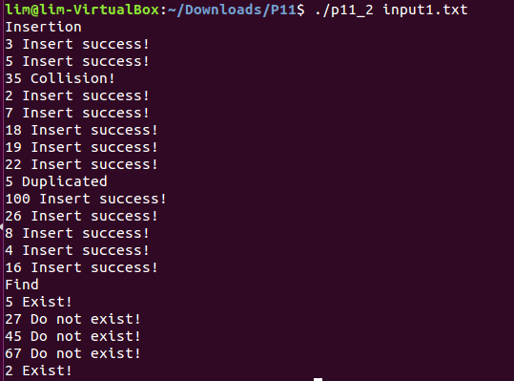

5. 코드 설명

Hashing을 함에 있어 Open Addressing으로 처리한다.

1) 메인 함수 : 인풋 파일로부터 값을 받는다.

2) Insert : Hash function에 따라 값을 저장한다.

3)Find : 값이 존재하면 1, 아니면 0을 반환한다.